Matematika hrou 2019/2020
- domáce kolo
termín odovzdania: 6.11.2019 p. Peržeľovi

1) Do prázdnych krúžkov napíšte jednociferné čísla tak, aby súčty trojice čísel na priamej spojnici boli rovnaké

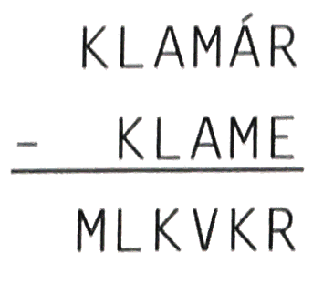
2) Za písmena dosaďte správne čísla.

3) Na obrázku sú znázornené polohy dvoch gulí A,B na biliardovom stole. Zostrojte lomenú čiaru, ktorá znázorňuje dráhu gule A tak, že po odraze od dlhšej a potom od kratšej strany stola trafí guľu B.

4) Súčin dvoch po sebe idúcich celých čísel je o 30 menší, ako súčin dvoch celých čísel najbližšie vyšších. Ktoré sú to čísla?
5) Miško mal 5€ a chcel si kúpiť farebné perá. Mohol si zato kúpiť dve perá, na tretie už nemal dosť penazí. Paľko za 7€ dostal 4 perá a ešte mu aj zvýšilo. Koľko stálo jedno pero?
6) Mzdový účtovník mal na výplatu 4220 € v bankovkách po 100€, 50€ a 20€. Spolu dostal 48 bankoviek. Koľko bolo ktorých?
7) Aké dlhé sú strany päťuholníka, ak súčty vždy dvoch susedných strán sú takéto: 12, 22, 32, 34, 22 .
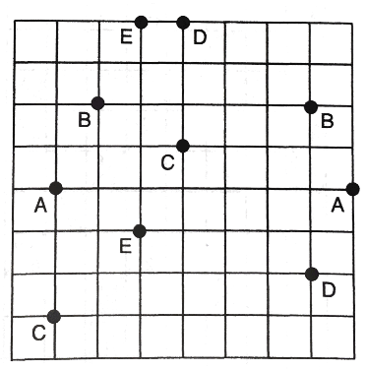
8) Rovnaké písmena pospájajte čiarami, ktoré sa však nesmú križovať ani dotýkať. Čiary môžete kresliť len vodorovne alebo zvysle.

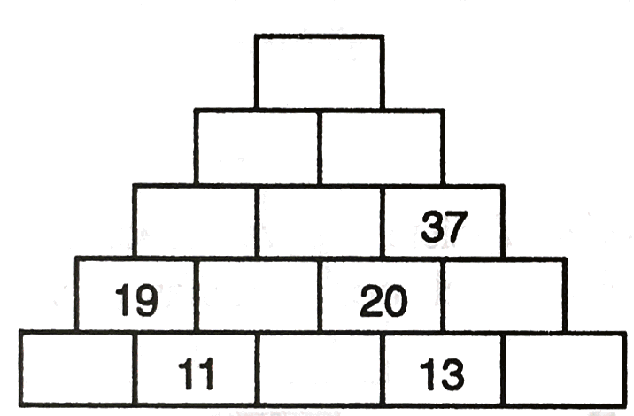
9) Doplňte prirodzené čísla tak, aby vždy horné číslo bolo vždy súčtom dvoch čisel ležiacich pod ním vľavo a vpravo

10) Preložením jednej zápalky opravte rovnicu.
